Leicester City: Premier Lig şampiyonluğu ardındaki Bilim
Alistair Magowan, BBC Sport

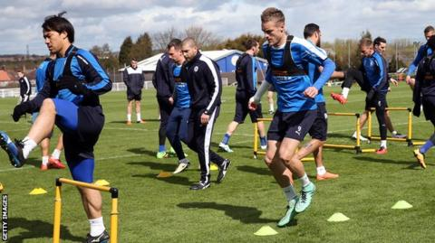
Leicester oyuncuları, antrenmanlarda her hareketlerini kayıt altına alan GPS yelekleri giyiyor.
Peri masalını hepimiz severiz, ancak bunun pancar kökü suyu ve -135 C derece soğuk odalarla ilişkili olduğunu kaçımız biliyoruz?
Leicester City’nin küme düşme adaylığından Premier Lig şampiyonluğuna yolculuğu, futbolun fantastik görüntüsü olarak algılansa da, ardında fazlasıyla hesaplanmış bir gerçeklik mevcut.
Kulüp yönetiminin gayreti, scouting becerisi ve coşkulu teknik direktör başarının görünen yüzü. Başarı için mükemmel modeli yaratan sahne arkasında ise yenilikçi spor bilimi ve sağlık ekibinin özenli bir şekilde karar süreçlerine entegre edilmesi yatıyor.
Leicester, Premier Ligde son teknolojiyi kullanan tek takım değil tabii ki, ancak performans artışı için pancar suyu ve hızlı iyileşme için buz odalarını kullanması ile diğer takımlardan ayrılıyor.
Fark yaratan ayrıntı, Teknik Direktör Claudio Ranieri’nin bunları planlarına dahil etmesi. Liverpool’un eski performans antrenörü Darren Burgess’in BBC Spora dediği gibi: “teknik direktörler çoğunlukla, dinlemezler”
Sonuç? Leicester, Premier Ligde en az sakatlık yaşayan ve en az oyuncu kullanan takım oldu. Kontratak futbolu oynayan göreceli olarak kısıtlı kaynaklara sahip bir takım için mükemmel.

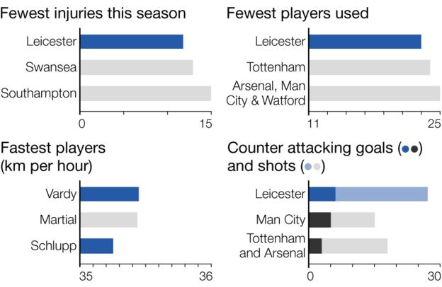
Daha az sakatlık ve minimum oyuncu kullanımı, Ranieri’nin taktiğinde mükemmeli mümkün kıldı.
Sol üst: En az sakatlık yaşayan takımlar Sağ üst: En az oyuncu kullanan takımlar
Sol alt: En hızlı oyuncular Sağ alt: Kontratak şutları ve golleri

Çok fazla sprinte rağmen çok az sakatlık
Sezon başı göreve geldiğinde, kulüp yönetiminin bir önceki teknik direktör Nigel Pearson’nın güvenilir mirası teknik ekipte ısrarcı olması, yardımcı antrenör Craig Shakespeare’in deyimi ile Ranieri’yi afallatmıştı.
Teknik ekip, Pearson’ın bıraktığı yerden Ranieri’nin hıza dayalı takımı için çok önemli rol üstlendi. OPTA (Opta Sports, Londra) verilerine göre, şampiyon olan Leicester sezonun en fazla kontratak yapan ve en fazla kontratak golü atan takımı.
Bu performansı gerçekleştirmek için, oyuncuların sakatlanmadan yüksek seviyedeki sprintleri rahat bir şekilde gerçekleştirecek kapasiteye sahip olmaları gerekiyordu. Çarpıcı örnek; 35,44 km/s ile Premier Lig sezonunun hız rekortmeni golcü Jamie Vardy, çıktığı her maçta 500 metreye yakın sprint atabiliyor.
Birincisi, oyuncuya özel 350-500kg kaldırmalarına yönelik bacak kuvveti çalışması kas gücünün oluşmasını sağlıyor. Ayrıca NordBord adlı alet kullanılarak bacak kas gelişimi ve ölçümü gerçekleştiriliyor. Bazen, maç sonrası antrenmanı soyunma odasında NordBord üzerinde yapılıyor.
Leicester; spor bilimi ekibi
Paul Balsom: spor bilimi ve performans analizi yöneticisi | Andrea Azzalin: A takım bilim ve kondisyon antrenörü
Matt Reeves: Fitness and kondisyon yöneticisi | Tom Joel: A takım spor bilimcisi
Mitch Willis: Dayanıklılık ve kuvvet antrenörü | Christopher Rosimus: Performans beslenme uzmanı
Ken Way: Performans psikoloğu | Dave Rennie: Baş fizyoterapist
Hafta sonuna yaklaştıkça maksimum hıza ulaşmak için sprint antrenmanları gerçekleştiriliyor. Leicester kondisyoneri Matt Reeves sezon başlarındaki demecinde; "GPS datalarının da gösterdiği gibi oyuncuların yüksek hızlara ulaşabilmesi için geniş alanda oynamamız, koşulların sonucu olarak karşımıza çıktı. Orta saha bunu topu kovalamada gerçekleştirebilirken, yapamadığımız durumlarda eksik kaldık” diyordu.
Klasik bir Perşembe günü, antrenman sonrası muhtemelen yorgun oyuncular 40 metrelik depar için sıraya diziliyorlar. Sakatlığa davetiye gibi gelebilir ancak tam tersi. Bu yapılmaz ise maçlarda sakatlık riski daha fazlada. Leicester'ın yumuşak doku sakatlıklarının azlığı uygulamanın doğruluğunu teyit ediyor.
Ve, pancar kökü suyu meselesi. Exeter Üniversitesi Bilim Adamlarına göre içimi sprint performansını artırması yanında karar alma yeteneğini güçlendiriyor.
Bilimsel çalışmalarda %3,5 gibi marjinal bir avantaj gibi algılansa da, Vardy için karşı defansa üstünlük sağlama da fazlasıyla yeterli.
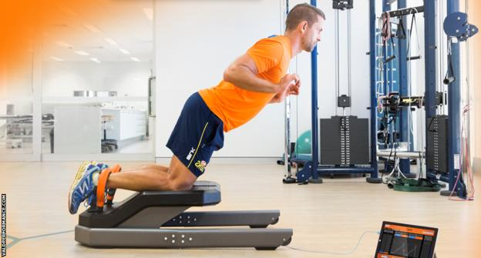

NordBords, Leicester yanında diğer Premier Lig takımları tarafından da bacak kası gelişiminde kullanılıyor.

Kontrol Manyaklığı
Leicester, Avrupa Kupası oynamadığı sezonda İngiltere kupalarından da erken elenince diğer Premier Lig takımlarından farklı olarak spor bilim ekibine tüm haftayı istedikleri gibi planlayabilme fırsatı sundu.
Aynı zamanda, oyucuların aşırı antrenman sebebiyle sakatlanma riski azalmış oldu. Maç sonrası 48 saat dinlenme haricinde hafta içi bir gün daha dinlenme gerçekleştirildi. Bu programın diğer çoğu kulüpte uygulanması mümkün değildi.
Her şey kayıt altıda tutuldu. Sahanın yumuşak veya sert olmasına kadar her şey izlenip sezon boyunca adaptasyon sağlandı. Bu arada oyuncu hareketleri Catapult GPS yelekleri ile kayıt altına alınıyor; ne kadar koştukları, hızlanmaları, yavaşlamaları ve yön değiştirmelerine kadar değerlendirmeye alındı.
Vardy gibi patlayıcı oyuncuların aşırı yükleme seanslarından çıkartılması konusunda, Ranieri uzmanlarının tavsiyelerini dikkate aldı.
"Bazı teknik direktörler, tecrübeleri ile bu verilerden yoksun da iyi sonuçlar elde edebiliyor. Ancak, yüksek tempolu oyun oynadığınızda iyi veri yardımı teknik direktörler için vazgeçilmez” diyordu Burgess.
Bu somut verilerin yanında, Leicester’lı futbolcular iPad üzerinden günlük anketlerini doldurarak, antrenman sonrası vücutlarını nasıl hissettikleri sorularını yanıtlıyorlardı. Örneğin kuadriseps kaslarında benzer ağrı şikayetleri durumunda bir sonraki antrenman programı ayarlanarak şikayetlerin ortadan kalkması sağlandı.
Günlük anket, ayrıca gece uykularının nasıl olduğunu sorgulayarak en iyi uyku ve dinlenme için yeme-içme düzeni belirliyordu.
"Somut ve kayıta dayalı tüm bilgileri değerlendirmeden, ara sıra futbolcuların nasıl hissettiğini sormak, kazanmak için yeterli olmaz. Bütüne yönelik yaklaşım yanında her bireyin özelliklerini anlamaya çalışıyoruz” diyordu Reeves.
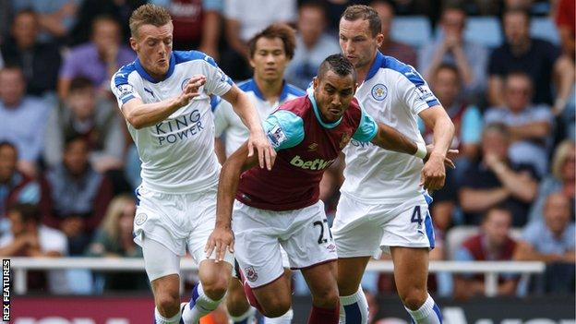
Jamie Vardy, ağustostaki West Ham maçında 35.44 km/s ile Premier Ligin hız rekorunu kırdı.

Uzay çağı tedavisi
Vardy kasımda kalçasında sakatlandığında, her oynadığı maçta gol atma serisinin sonu geldi diye düşünüldü. Futbolculara uygulanan 4 dakikaya yakın -135 C derecedeki buz odasındaki kriyoterapi tedavisi süresince Vardy, performansı düşse de oynamaya devam etti.
"Son derece dondurucu soğuktu ama tedaviye yardımcı oldu. Benimle tüm haftalar boyunca ilgilenen ekipteki insanların isimlerini ve ne yaptıklarını çoğu insanın bildiğini sanmıyorum” demişti Vardy.
Buz banyosu benzeri özellikteki soğuk oda, oksijen depolanmış kanın hızla kalbe toplanıp oyuncunun kaslarına hücum etmesini sağlıyor. Tüm vücudu etkilemesiyle maçlar arasındaki dar zamanda daha efektif diyor, Baş Fizyoterapist Dave Rennie.
"Futbolcular, buz odasındaki kuru buz etkisini, buz banyosuna tercih ediyorlar. Akabinde koridorda yürüyüp ayaklarındaki aydınlığı görmekten hoşlanıyorlar. O gece ve bir sonraki gece rahat ve deliksiz uyumalarını sağlıyor” diyor Reeves.
Leicester'ın sağlık ekip buz torbalarıyla yaptıkları masajlar sayesinde iyileşme süresini hızlandırıyor. “Çılgınca gelebilir ancak vücut ısısını düşürmek, hoş kırmızı bantlarla masaj yapmakla aynı etkiyi yaratıyor ve futbolcunun zihninde iyileşme sürecinin başladığı algısı oluşuyor” diye devam ediyor Reeves.

'Şampiyonluk kutlaması çim sahada yapıldı'
Son birkaç maç, şampiyonluk kutlamasını pizza yiyerek kısa ve sakinleştirici konuşmayla gerçekleştiren Ranieri sezon boyun futbolcularını birlikte tutma ve odaklama konusunda ustalaştı.
Leicester'ın performans psikoloğu Ken Way’ın BBC Sport demeci: "Kulüpte iki psikolog var. Ben ve Claudio. Futbolculara söylemi medyada yer alan demeçleri ile tıpatıp aynı. Tamamen sürece odaklanmak, sonuca değil. Kullandığı bazı sözler ağzımı açık bıraktı, nutkum tutuldu"
Mutfaktaki ekibi bir araya getirme konusunda Pearson’a hakkını teslim etmek gerekir. Futbolculara güvenme konusunda bir kültürü teşvik etti. Sprint skorları takıma toplu olarak verilirken, hafta arası futbolcular birbirlerinin performanslarını da izlediler.
“Futbolcuları kontrol altında tutup ne yapacaklarını dikte etmektense, kendileri ve davranışları hakkında karar almalarını teşvik etmekten ibaret, tüm mesele. Grup kültürü ve mücadele ruhunu ortaya çıkartıyor bu metot.” Reeves’in söyledikleri.
Christian Fuchs ve Jamie Vardy’in yumurta ruleti oyunu Leicester’lı futbolcuların aralarındaki sevgi bağına örnek

Futbolcular kendilerinden keyif de aldılar. “Geçen sezon, küme düşme korkusu baskı yaratmıştı. Baskının ortadan kalkması, hem oyuncular hem de ekip için ilerlemeydi. 3-1 kazandığımız Manchester City maçı sonrası gülerek birbirimize ‘bu sezon gerçekten ne olabilir?’ dedik.” Way.
Şampiyonluk kesinleştiğinde, Vardy’nin evindeki kutlamalar takım içindeki bağı gösteriyordu. Yeni bir şey değildi.
Way’in söylemi ile Wes Morgan, Christian Fuchs, Robert Huth ve Vardy gibi büyük karakterler takım etiği için çok önemli oldu. Antrenman sahasında arkadaşlarının kafasında yumurta kırma ve kemerle birbirlerine bağlanma oyunlarından keyif aldılar.
"Taraftarlar Jamie Vardy’in sezon boyunca parti yaptığının şarkılarını söylediler, ancak oyuncular işlerini ciddiye alıp, partiyi antrenman sahasında yaptılar. Herkes bu işten keyif aldı."

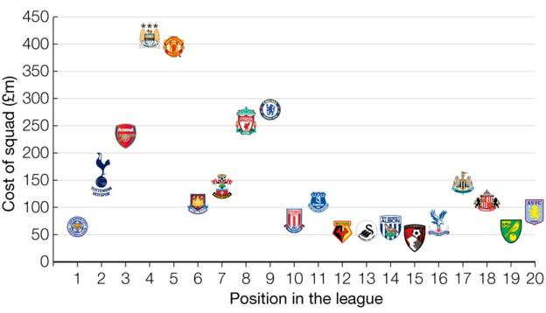

Takım değerleri / Premier Lig sıralaması tablosu

Diğerleri Leicester örneğini takip edecek mi?
GPS verileri, buz banyoları ve sprint uygulamaları hiç olmadığı kadar kullanılıyor tüm sporlarda. Spor bilimcileri daha fazla istihdam ediliyor.
Burgess’in dediği gibi, Sunderland’in Teknik Direktörü Sam Allardyce 2003 ve 2007 arasında Bolton’un başındayken 4 sezon ilk 10 başarısı yaşamıştı. Bu sezon Bolton 3. Lige düştü.
Bazı kulüpler varlık içinde çalışırken, Leicester ekibi kenetlenerek kıt kaynaklarla takımı kazananlar kulübüne yükseltmeyi başardı.
Reeves’in dediği gibi "Spor bilimi, teknik kadro ve oyuncular üç koldan bir araya gelip neyi başarmaya çalıştığımızı anladı”
"Çoğu zaman spor bilimi potansiyelini kullanamıyor ancak Leicester örneğini takip edecek diğer takımlar yükseliş yaşamaz ise şaşırırım. Bu yüzden Leicester’ı ilk takımım gibi destekliyorum. Bu olay dünya spor tarihini en önemli olaylarında biri ve umarım futboldaki iyi spor bilimi uygulamaları bazı inanışları değiştirecektir.” Burgess’in son sözleri…

